МІНІСТЕРСТВО ОСВІТИ І НАУКИ УКРАЇНИ ХАРКІВСКИЙ НАЦІОНАЛЬНИЙ ЕКОНОМІЧНИЙ УНІВЕРСИТЕТ ІМЕНИ СЕМЕНА КУЗНЕЦЯ

ЗВІТ
о виконанні тренінгової роботи №6
«ВПЛИВ ЧИННИКІВ техногенного СЕРЕДОВИЩА НА ЖИТТЄДІЯЛЬНІСТЬ ЛЮДИНИ»

Виконав: Студент групи 6.04.125.010.21.2
Факультету IT
спеціальності 125 кiбербезпека
Бойко В.В.
Перевірив:
доц. Гоков О.М.

Харків – 2022

7.2. Практичні завдання
завдання: оцінити ергономічність і безпеку робочого місця за характеристиками, представленими в табл. 7.1.
Інструкція. Використовуючи характеристики робочого місця, представлені у табл. 7.1 (номер варіанту видає викладач), а також інтерактивну систему (яка представлена за посиланням), оцінити ергономічність і безпеку робочого місця.
Посилання на інтерактивну систему оцінювання ергономічності і безпеки робочого місця:

https://onlinetestpad.com/goriruzpmopig

УВАГА!!! Щоб перейти за посиланням потрібно натиснути клавішу Ctrl і клацнути посилання.
Таблиця 7.1
Характеристики робочого місця
№ п/п | Характеристика | Варіант завдання
№ п/п | Характеристика | 1 | 2 |  | 3 |  | 4 |  | 5 |  |  | 6 | 7 | 8 |  | 9 |  | 10
№ п/п | Характеристика | 11 | 12 |  | 13 |  | 14 |  | 15 |  |  | 16 | 17 | 18 |  | 19 |  | 20
№ п/п | Характеристика | 21 | 22 |  | 23 |  | 24 |  | 25 |  |  | 26 | 27 | 28 |  | 29 |  | 30
1 | 2 | 3 | 4 |  | 5 |  | 6 |  | 7 |  |  | 8 | 9 | 10 |  | 11 |  | 12
1 | Площа приміщення на одне робоче місце, м² | 6 | 4 |  | 3 |  | 8 |  | 5 |  |  | 7 | 4,5 | 3 |  | 9 |  | 3,5
2 | Об’єм приміщення на одне робоче місце, м³ | 18 | 15 |  | 16 |  | 20 |  | 23 |  |  | 19 | 12 | 10 |  | 17 |  | 25
3 | Стан естетики  приміщення | яскраві  тони |  |  |  |  | пастельні  тони |  |  |  |  |  | пастельні тони  з яскравими  акцентами, що  відволікають увагу
4 | Стан технічних  пристроїв, що  використовують під час роботи | 10% технічного  обладнання мають несправності |  |  |  |  |  |  | робочий стан |  |  |  | 30% технічного  обладнання  у неробочому стані
5 | Мікроклімат  у приміщенні,  ⁰С, %, м/с | температура повітря у теплу пору року: t = 23  температура повітря у холодну пору року: t = 20;  відносна вологість повітря: 55;  швидкість руху повітря: 0,3.
6 | Природне освітлення на робочому місці | є, але його недостатньо для забезпечення нормальних умов роботи |  |  |  |  | немає, але це не обумовлено особливостями технологічного процесу |  |  |  |  |  | є, його достатньо для забезпечення нормальних умов роботи
7 | Загальне штучне освітлення  у приміщенні (тип ламп) | забезпечують  люмінесцентні лампи  денного світла |  |  |  |  |  |  |  |  |  | забезпечують  світлодіодні лампи  денного світла
Продовження табл. 7.1
1 | 2 | 3 | 4 |  | 5 |  | 6 |  | 7 |  |  | 8 | 9 | 10 |  | 11 |  | 12
8 | Місцеве штучне  освітлення на  робочому місці (тип ламп) | є на робочому місці,  його забезпечують  люмінесцентні лампи  денного світла |  |  |  |  |  |  |  |  |  | немає на робочому місці
9 | Рівень освітленості робочої поверхні, лк | 350 | 300 |  | 320 |  | 250 |  | 350 |  |  | 380 | 350 | 400 |  | 300 |  | 450
10 | Шуми на робочому місці, дБА | 60 | 80 |  | 60 |  | 60 |  | 80 |  |  | 60 | 70 | 70 |  | 65 |  | 80
11 | Вібрації на робочому місці, дБ | 30 | 30 |  | 40 |  | 40 |  | 45 |  |  | 45 | 35 | 35 |  | 30 |  | 40
12 | Електромагнітні поля та випромінювання на робочому місці, В/м, нТл | напруженість електричного  поля: 10;  щільність магнітного  потоку: 200 |  |  |  |  |  |  |  |  |  | напруженість електричного  поля: 15;  щільність магнітного  потоку: 230
13 | Наявність засобів  індивідуального та колективного захисту (якщо вони  передбачені на  робочому місці) | не передбачені
14 | Відстань від  працівника  до монітору, мм | 700 | 730 |  | 750 |  | 720 |  | 650 |  |  | 680 | 690 | 790 |  | 620 |  | 630
15 | Поле зору працівника | за горизонталлю – 175⁰,  за вертикаллю – 150⁰ |  |  |  |  |  |  |  |  |  | за горизонталлю – 185⁰,  за вертикаллю – 170⁰
16 | Розміри робочої зони для рук, м | 0,8 | 0,9 |  | 1 |  | 0,8 |  | 0,9 |  |  | 1 | 0,8 | 0,9 |  | 1 |  | 0,8
17 | Розміри робочої зони для ніг, м | 1 | 0,8 |  | 0,9 |  | 1 |  | 0,8 |  |  | 0,9 | 1 | 0,8 |  | 0,9 |  | 1
18 | Висота робочої  поверхні, мм | 650 | 700 |  | 750 |  | 720 |  | 800 |  |  | 850 | 730 | 720 |  | 780 |  | 770
19 | Висота робочого  крісла та можливість його регулювання | 500 мм  є можливість  регулювання |  |  |  |  | 550 мм  немає  можливості  регулювання |  |  |  |  |  | 400 мм  немає  можливості  регулювання
20 | Ширина і глибина  робочого сидіння, мм | 420 | 450 |  | 400 |  | 350 |  | 380 |  |  | 500 | 480 | 470 |  | 420 |  | 500
21 | Кут нахилу спинки робочого крісла | уперед до 15⁰,  назад до 5⁰ |  |  |  |  |  |  |  |  |  | уперед до 5⁰,  назад до 15⁰
22 | Робоче положення працівника та  можливість його  міняти | пряме або похиле  (кут нахилу – 10⁰)
23 | Фізичне напруження під час роботи | одна додаткова  15-хвилинна перерва  протягом робочої зміни |  |  |  |  |  |  |  |  |  | дві додаткові  15-хвилинні перерви  протягом робочої зміни
24 | Психоемоційне  напруження в роботі | немає можливості зміни виду діяльності; є одна  15-хвилинна перерви  протягом робочої зміни |  |  |  |  |  |  |  |  |  | є можливість зміни виду діяльності; є дві  15-хвилинні перерви  протягом робочої зміни
Продовження табл. 7.1
1 | 2 | 3 |  | 4 |  | 5 |  | 6 |  | 7 | 8 |  | 9 |  | 10 |  | 11 |  | 12
25 | Монотонність  діяльності | Одноманітні дії протягом зміни без можливості зміни виду діяльності |  |  |  |  |  |  |  |  | Одноманітні дії протягом зміни, але є можливість зміни виду діяльності
26 | Тривалість робочої зміни | 8 годин
27 | Регламентовані  перерви | перерва для прийому їжі  30 хвилин, є одна  додаткова 15-хвилинна перерви протягом робочої зміни |  |  |  |  |  |  |  |  | перерва для прийому їжі  20 хвилин, є дві додаткові  15-хвилинні перерви  протягом робочої зміни
28 | Своєчасність проведення інструктажів  з безпеки  робочого місця | раз на півроку
29 | Соціально-психологічний клімат у колективі | позитивний |  |  |  |  |  |  |  |  | негативний
30 | Можливість кар’єрного росту | є |  | є |  | немає |  |  |  | є | є |  | немає |  |  |  | є |  | є
31 | Наявність  небезпечних хімічних речовин на  робочому місці | на робочому місці немає небезпечних хімічних речовин, які можуть негативного впливу на здоров’я
32 | Наявність аварійної сигналізації  та засобів спасіння | є відповідно до категорії приміщення
33 | Шляхи пересування, наявність виходів  у разі необхідності евакуації | є відповідно до категорії приміщення

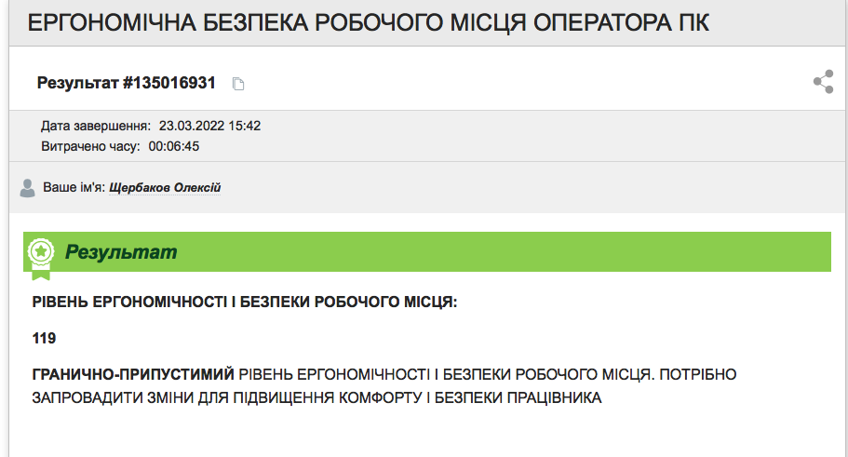
Висновок за результатами виконання завдання:
Пройшов тест я на сайті, в момент проходження я підвисив своє уміння
оцінити безпеку технологічних процесів і обладнання та обґрунтувати заходи щодо її підвищення.

позначка викладача про виконання тренінгової роботи №7

